Ensino Médio

Título: A evolução dos estudos e da classificação do relevo brasileiro
De Aroldo de Azevedo a Jurandyr Ross, o que mudou e como o relevo do Brasil é classificado hoje

Disciplinas/Áreas do Conhecimento:
Geografia

Competência(s) / Objetivo(s) de Aprendizagem
- Conhecer a evolução dos estudos sobre o relevo brasileiro e sua classificação.
- Conhecer os critérios usados nas classificações do relevo por Aroldo de Azevedo, Aziz Ab´Saber e Jurandyr Ross.
- Identificar semelhanças e diferenças entre as classificações do relevo brasileiro.
- Compreender os conceitos de morfoestrutura e morfoescultura.
- Reconhecer, localizar e caracterizar as unidades do relevo brasileiro em mapas.
- Correlacionar a classificação do relevo aos critérios que a sustentam.
- Elaborar um esquema na plataforma online Popplet de modo a sistematizar o percurso de estudo.

Conteúdos:
- Classificações do relevo brasileiro e sua evolução.
- Conceitos de morfoestrutura e de morfoescultura.
- Critérios para a classificação do relevo brasileiro: evolução técnica, tecnológica e conceitual.
- Representações do relevo.

Palavras Chave:

Relevo, Brasil, classificação do relevo, Aroldo de Azevedo, Aziz Ab´Saber, Jurandyr Ross, tecnologia, mapa temático, morfologia, morfometria, morfoestrutura, morfoescultura, taxonomia, Popplet, trabalho em grupo

Para Organizar o seu Trabalho e Saber Mais
- Para que o professor se prepare e estude o assunto proposto, é importante conhecer as diferentes propostas de classificação do relevo brasileiro que já foram utilizadas. O texto do Portal Escola Educação fornece esse panorama geral das propostas de divisão e representação do relevo. Ele está disponível em http://escolaeducacao.com.br/classificacao-do-relevo-brasileiro/ e poderá ser usado na preparação de uma aula expositiva sobre o assunto.
- O professor precisará aprofundar seus conhecimentos nos critérios usados por Jurandyr Ross para classificar as unidades do relevo brasileiro na proposta atualmente usada. Acesse os artigos científicos e textos em linguagem técnica disponíveis em: http://alysonbueno.blogspot.com.br/2013/12/morfoestrutura-e-morfoescultura.html (acerca dos conceitos de morfoestrutura e morfoescultura), http://www.revistas.usp.br/rdg/article/viewFile/47108/50829 (artigo da Revista do Departamento de Geografia da USP com a primeira publicação da nova proposta de classificação do relevo brasileiro) e http://www2.uefs.br/geotropicos/doc_02.pdf (artigo que complementa o texto da Revista do Departamento de Geografia – USP, em linguagem mais acessível).
- Em http://www.labogef.iesa.ufg.br/labogef/arquivos/downloads/3-Relevo_e_morfoestruturas_19058.pdf, o professor encontrará esquemas ilustrados e fotografias que o auxiliarão a pensar nas estratégias de apresentação para a aula expositiva sobre a classificação do relevo brasileiro.
- Os textos disponíveis em http://mundoeducacao.bol.uol.com.br/geografia/relevo-brasileiro.htm, http://brasilescola.uol.com.br/brasil/relevo-brasileiro.htm, http://www.suapesquisa.com/relevo, http://escolaeducacao.com.br/classificacao-do-relevo-brasileiro/ e http://conhecimentogeographico.blogspot.com.br/2011/09/morfoestrutura-do-relevo.html são referências de estudo para os alunos e alunas. Todos tratam das classificações do relevo brasileiro, destacando a proposta de Jurandyr Ross como a mais recente e utilizada nos estudos geográficos. Esses textos serão material de apoio para que os estudantes elaborem seus esquemas visuais na plataforma Popplet.
- As vídeo-aulas de https://www.youtube.com/watch?v=RX0PRdYbEFs e https://www.youtube.com/watch?v=0_sDtNAp2Ac&index=508&list=LL4PbfdZ-uhDuaVP5HSJ99aA trazem resumos importantes do conteúdo proposto neste plano de aula, além de relacioná-lo aos estudos de geologia (tectonismo e vulcanismo). Elas poderão ser usadas em lições de casa ou mesmo na elaboração do esquema visual dos estudantes.
- O aplicativo Popplet está disponível em http://popplet.com/

Proposta de Trabalho

1ª Etapa – Sensibilizando para o tema

Antes de iniciar, consulte os links sugeridos na área Para Organizar o seu Trabalho e Saber Mais.
O professor iniciará o tema de estudo apresentando à turma os mapas de classificação do relevo de Aroldo de Azevedo, Aziz Ab´Saber e Jurandyr Ross. Ele organizará um mural de exposição dos mapas na lousa da sala de aula ou poderá utilizar uma plataforma digital (slides em power point ou similar). O ideal é que os três mapas sejam expostos lado a lado, de modo a favorecer comparações entre eles.
A turma observará os mapas e será dividida em grupos (trios ou quartetos). Cada grupo deverá registrar em uma ficha de observações (ver modelo a seguir) tudo o que foi identificado e discutido.
SUGESTÃO DE FICHA DE REGISTRO A PARTIR DE OBSERVAÇÕES DOS MAPAS DE CLASSIFICAÇÃO DO RELEVO BRASILEIRO
Nome do mapa | Número de unidades do relevo | Observações gerais (explicações e hipóteses do grupo acerca da classificação proposta)

Na coluna Nome do Mapa, os grupos deverão registrar o título do mapa analisado, a quantidade de unidades do relevo representadas em cada mapa (em números absolutos) e observações do grupo acerca das características de cada mapa, hipóteses que levem a pensar nas semelhanças e nas diferenças entre os mapas e suas representações.
Quando todos os grupos terminarem esse registro, cada grupo elegerá um representante que o apresentará à turma. O professor sistematizará os argumentos na lousa por meio de palavras-chave, que serão usadas na etapa seguinte.

2ª Etapa: Conhecendo os critérios usados nos estudos sobre o relevo
O professor apresentará uma aula expositiva a respeito dos critérios usados nos estudos sobre o relevo e sua classificação: forma, tamanho, materiais e processos. A esses critérios são dados os nomes de:
- Morfologia: estudo e descrição da forma a partir de suas características na paisagem;
- Morfometria: descrição dos tamanhos, das dimensões da forma na paisagem (altitude, altura, largura, comprimento);
- Materiais: rochas onde se desenvolvem as formas de relevo;
- Processos: morfogênese (origem da forma) e morfocronologia (idade da forma).
Na aula expositiva, o professor apresentará imagens de formas do relevo brasileiro e esquemas de seus processos de formação para que a turma compreenda melhor como cada grande unidade do relevo (planalto, planície e depressão) se originou e vem sendo modificada no território brasileiro. Para isso, o professor poderá utilizar como referências os materiais selecionados nos itens 1, 3 e 5 da Seção Para Organizar o seu Trabalho e Saber Mais.
A partir da aula expositiva, cada grupo deverá revisar a coluna 3 da tabela (Observações Gerais) usada na 1ª etapa deste plano de aula, de modo a completar os registros de observação.

3º Etapa: Conhecendo a evolução da classificação do relevo brasileiro

Previamente, o professor organizará grupos de estudo para atividades com textos. A turma será dividida em quintetos para estudar os textos selecionados no item da Seção Para Organizar o seu Trabalho e Saber Mais. Cada grupo estudará um texto somente (haverá repetição de textos se a turma for grande) e a atribuição dos textos será de acordo com as características dos grupos: estudantes com mais dificuldade em ler e interpretar textos deverão estudar os textos de linguagem mais acessível. O ideal é que os grupos sejam mistos e contenham alunos com diferentes competências na leitura e na escrita.
Na organização dos grupos, o professor atribuirá as seguintes tarefas a cada integrante:
- Leitor: estudante responsável por ler o texto para o grupo (é o aluno com maior habilidade leitora);
- Redator: estudante responsável por expressar no esquema a discussão do grupo (é o aluno com maior habilidade escrita);
- Gestor do tempo: estudante que deverá cuidar do tempo para que o grupo realize a atividade no prazo estabelecido pelo professor. Contribui com ideias na redação;
- Gestor de materiais: estudante responsável por disponibilizar ao grupo todos os materiais necessários à realização da tarefa (texto impresso, canetas marca-texto ou lápis de cor, cartolina ou papel kraft, canetas hidrocor, lápis grafite, canetas esferográficas, entre outros);
- Repórter: estudante responsável por apresentar o resultado do estudo ao coletivo (é o aluno com maior habilidade oral).
Cada grupo deverá utilizar a legenda a seguir para grifar no texto as informações solicitadas. Os grupos escolherão três cores de canetas marca-texto ou lápis de cor para marcar o que se pede:
Cor 1 | Informações a respeito da primeira classificação do relevo brasileiro (Aroldo de Azevedo).
Cor 2 | Informações acerca da segunda proposta de classificação do relevo brasileiro (Aziz Ab´Saber).
Cor 3 | Informações relacionadas à atual proposta de classificação do relevo brasileiro (Jurandyr Ross).

A partir da leitura e da discussão, cada grupo deverá elaborar um esquema por meio de palavras-chave, de modo a demonstrar sua compreensão e suas dúvidas quanto ao texto estudado. Cada grupo pegará uma folha de cartolina ou papel kraft para fazer o seu esquema e canetas hidrocor. Poderão utilizar linguagem escrita (palavras-chave), símbolos e desenhos capazes de expressar as ideias contidas no material. O uso de cores variadas para diferenciar os conteúdos no esquema é bem-vindo.
As dúvidas deverão ser anotadas no verso da folha, a lápis ou com uma caneta esferográfica. Elas poderão ser apresentadas aos demais grupos durante suas apresentações.
Ao terminar o esquema, o grupo deverá preparar o repórter para a apresentação. O repórter passará por todos os grupos, apresentando o esquema aos colegas. Para isso, cada repórter terá cinco minutos em cada grupo. Passado esse tempo, ele irá para outro grupo. A melhor maneira de organizar esse rodízio é dispor os grupos lado a lado, em pequenas rodas de discussão. Cada repórter se deslocará sempre para o lado direito, até passar por todos os grupos e chegar ao seu grupo de origem novamente.
Finalizada a etapa de apresentações, o professor abrirá uma roda de conversa com a turma para solucionar as dúvidas que ainda permanecerem.

4º Etapa: Elaboração de um esquema ilustrado individual

Nesta etapa, os (as) estudantes trabalharão individualmente, de modo a retomar tudo o que foi trabalhado e aprofundar seus conhecimentos. Como lição de casa, sugerimos que assistam às vídeo-aulas do item 5 da Seção Para Organizar o seu Trabalho e Saber Mais e que revejam os textos trabalhados na 3ª Etapa (item 4 da Seção Para Organizar o seu Trabalho e Saber Mais). O ideal é que todo o material esteja disponível em uma plataforma digital como um blog ou mesmo em aplicativos do Google, a saber: Google Classroom, Google Docs ou Google Drive. Esse material deverá ser estudado previamente por cada aluno para que a execução da tarefa ocorra durante a aula.

Na aula seguinte, todos (as) os (as) alunos (as) deverão montar um esquema no Popplet, uma plataforma colaborativa online de elaboração de esquemas ilustrados. Essa plataforma pode ser baixada em smartphones, tablets ou ser usada em desktops / notebooks desde que o usuário abra uma conta. Para acessá-la, basta digitar Popplet, Link 6, na barra de endereços do navegador de internet. Trata-se de uma ferramenta bastante intuitiva, que o professor não necessitará de muito tempo de exploração para conhecê-la. Estudantes, por sua vez, aprendem a trabalhar com esse recurso rapidamente, seja no computador ou no telefone celular.

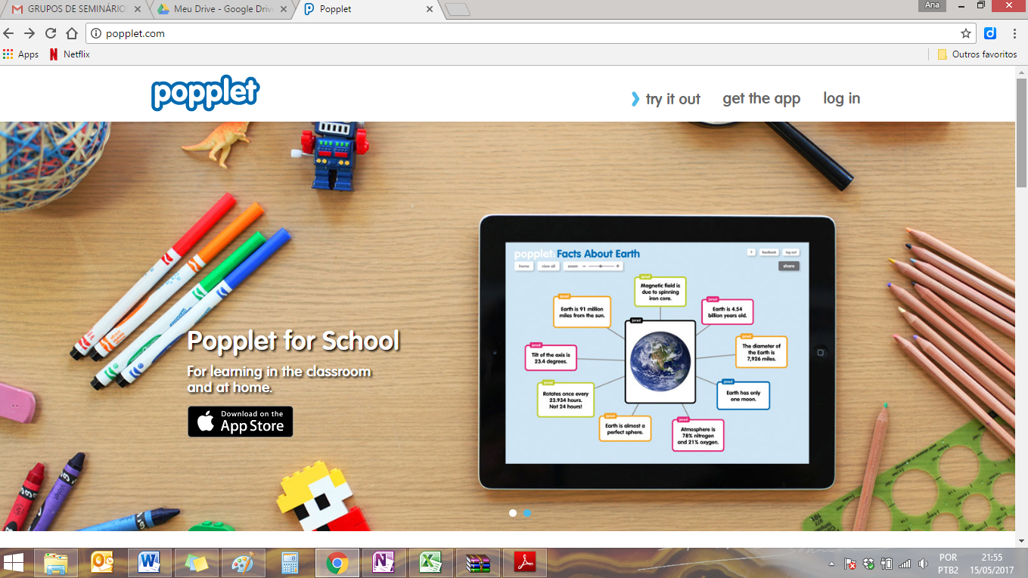

Tela inicial da plataforma Popplet

Cada esquema deverá conter informações organizadas em palavras-chave, imagens e vídeos (podem ser vídeo-aulas também) capazes de expressar e complementar as informações escritas.

5ª Etapa: Avaliação do processo de estudo
Na última etapa, cada aluno (a) apresentará à turma o esquema elaborado, explicando-o de modo muito objetivo. Nesse momento, as dúvidas que permanecerem deverão ser solucionadas pelo (a) professor (a). O uso de imagens para valorizar e tornar mais amplo e complexo o nível de informações também é parte importante do processo de trabalho. A clareza, a objetividade e o domínio de informações serão avaliados.
Ao final das apresentações, cada estudante deverá expor o seu esquema no mural da turma e compartilhá-lo a partir da plataforma online ou em e-mail, transformando-o em imagem (extensão .jpeg). A única ressalva que se faz nesse momento é que em caso de uso de vídeos, os mesmos não poderão ser aproveitados, mas os links dos vídeos, sim. Esses esquemas poderão constituir material de estudo para etapas posteriores de avaliação e até serem expostos para a comunidade escolar.
Após a montagem da exposição e das apresentações, o professor fará uma síntese final a respeito do conteúdo estudado, destacando os avanços na classificação do relevo brasileiro associados à evolução do conhecimento científico e à tecnologia empregada na produção cartográfica sobre o território brasileiro. Nessa síntese, poderá trazer informações sobre os recursos naturais existentes em cada unidade do relevo, bem como as diferentes maneiras usadas na apropriação e no uso desse elemento natural da paisagem.

Plano de aula: Profa. Ms. Ana Lúcia de Araújo Guerrero

